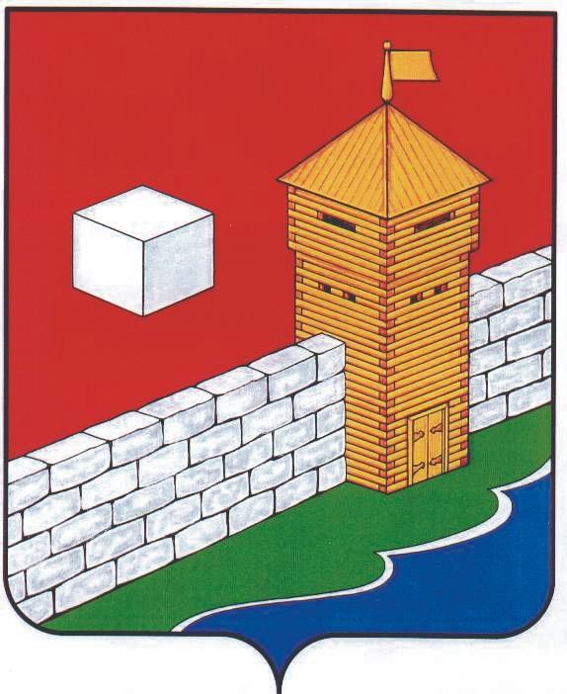
УПФР в Еткульском районе
Челябинской области
2-12-42, www.admetkul.ru

В Челябинской области проживает почти 10 тыс. многодетных матерей

На начало 2018 года в Челябинской области проживает почти 10 тыс. многодетных матерей, родивших пять и более детей.
Многодетные мамы могут уйти на пенсию раньше на пять лет общеустановленного пенсионного возраста, то есть в 50 лет. При этом в законе указано на необходимость одновременного соблюдения нескольких условий – женщина должна родить и воспитать 5 или более детей до восьмилетнего возраста, а также иметь не менее 15 лет страхового стажа, и величину индивидуального пенсионного коэффициента в размере не менее 30.
Причина, по которой многодетная мать не смогла воспитать детей до указанного возраста, значения не имеет. Такой причиной, например, может быть: смерть ребенка до исполнения ему восьми лет, недостижение одним (или несколькими) из пятерых детей возраста восьми лет к моменту обращения женщины за назначением пенсии и др.
Если женщина воспитала детей мужа от прежнего брака, то с учётом пасынков или падчериц назначается страховая пенсия только в случае их официального усыновления. Раздельное проживание детей с матерью не является препятствием для назначения досрочной страховой пенсии по старости. Исключением является только лишение родительских прав.
Родители, лишенные родительных прав, теряют все права, основанные на факте родства с ребенком, в отношении которого они были лишены родительских прав, в том числе право на льготы, установленные для граждан, имеющих детей. Вследствие этого женщины, родившие пять детей и более, но лишенные родительских прав, теряют право на досрочное назначение страховой пенсии по старости.
Для подтверждения права на досрочную пенсию для многодетных матерей необходимы следующие документы:
· трудовая книжка и иные документы о стаже;
· справка о заработной плате за любые 60 месяцев подряд до 01.01.2002, если по данным индивидуального (персонифицированного) учёта заработок отсутствует либо он незначительный;
· свидетельства о рождении детей;
· документы, подтверждающие факт воспитания детей до восьмилетнего возраста (например, справка жилищных органов или органов местного самоуправления о составе семьи, справка учебного заведения об обучении).
Отметим, что многодетные отцы не имеют права на досрочную страховую пенсию. Этот вид льготы предоставляется только многодетным матерям.

Пресс-служба ОПФР по Челябинской области
24.07.2018

